## 2/29 Wed

今晚是个不眠之夜，我亲眼见证了白银从7.57的高位(伯南克讲话前一分钟)到6.93的全过程，10秒钟1，2毛的跌势是相当恐怖的。而今天过后，也有很多的人住上了套房。

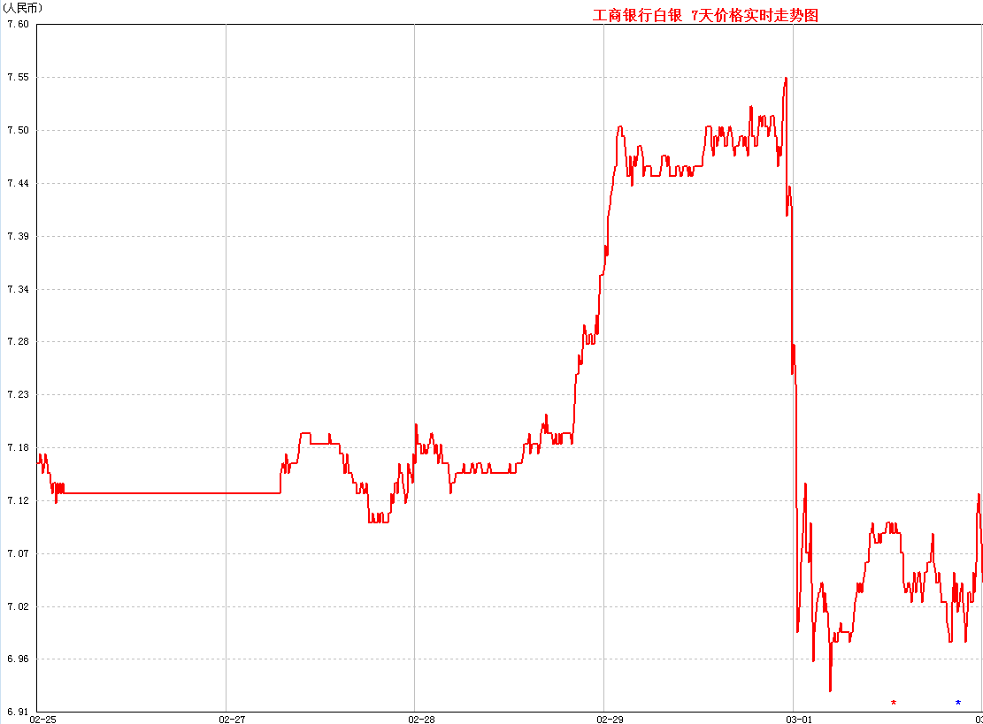

### 分析

首先，在伯南克讲话前一晚，在没有任何利好消息的刺激下，白银从7.1左右的水平一举涨到了7.4以上的高位，这显然极不正常。现在来看，就是庄家诱多。

然后，到了29号伯南克讲话，即使伯南克的讲话并没有对贵金属的明显利空，华尔街也利用这一情况疯狂做空贵金属，就这一晚上，黄金跌了将近100美元（1790-1700）。

#### 总结：

1. 在重大消息公布之前，比如伯南克讲话晚上11点前，总会有一波升势。
2. 警惕毫无意义的上涨或下跌，这往往是庄家的圈套，一定要分清形式。
3. 在形式不明朗前，绝不恋战，退场为安。否则，与赌博无异。
4. 在冷静的分析下，一些下跌行情还是可以预见的。比如，伯南克的讲话时间，这个是既定的。可以肯定在他讲话前后将会引起一波行情，虽然不知是涨是跌。当然，美军什么时候对伊发动战争，这个不清楚。但是可以通过资料的收集，知道大概的时间。比如，美国总统会在几日几点发布关于伊朗态势的重要讲话。那么，这个点将是异常重要的。
5. 始终半仓操作，这样，即使深度被套，也能在接下来的1，2个交易日内通过拉底均价的方法解套。
6. 关注纸巾通论坛，获得更多的情报。